Содержание
Номер страницы ставится в верхнем правом углу, на титульном листе не проставляется, но листы идут в общий счет. Задание, график, реферат не считаем.
Ведение, заключение, список литературы и приложения располагаются без отступа, на уровне первой буквы названия главы
12 пт
Содержание составляется, если объем работы более 10 листов
Заголовок: Arial Cyr (размер 15), межстрочный интервал 1
Введение
1 Наименование первой главы 5
  - Наименование первого раздела в первой главе текст
1,25 см
текст текст текст текст текст текст 5
1.2 Наименование второго раздела в первой главе 10
1.2.1 Наименование первого пункта второго раздела 10
2,5 см
1.2.2 Наименование второго пункта второго раздела 12
  - Наименование третьего раздела в первой главе* 15
2 Наименование второй главы 20
2.1 Наименование первого раздела во второй главе 20
1 см
1,25 см
2.2 Наименование второго раздела во второй главе
текст текст текст текст текст текст* 25
  - Наименование третьего раздела во второй главе 30
3 Наименование третьей главы 35
3.1 Наименование первого раздела в третьей главе текст
1,25 см
текст текст текст текст текст текст 35
3.2 Наименование второго раздела в третьей главе 40
3.3 Наименование третьего раздела в третьей главе
Заключение 50
Список использованных источников 55
Приложение А. Наименование приложения 60
В обозначении приложений недопустимо использование букв: Ё, З, Й, О, Ч, Ъ, Ы, Ь. В тексте работы ссылки на приложения обязательны

В содержании запрещается
автоматический перенос слов

Буквы заголовков не должны слишком приближаться к цифрам страницы

*Если название главы (раздела) не вмещается на одну строку, то интервал равен 1,0 и после этой строки 6 пт, если вмещается в одну строку, то интервал равен 1,5

Введение
12 пт
1,25 см
Заголовок: Arial Cyr (размер 15), межстрочный интервал 1
Цель внутреннего контроля заключается в правильном и своевременном отражении хозяйственных операций в учете и отчетности, законности хозяйственных операций и их целесообразности для банка (Приложение А).
Данные внутреннего контроля позволяют руководству и иному управленческому персоналу получать оперативную информацию об отклонениях от нормальных условий совершения хозяйственных операций…….

Текст документа оформляется шрифтом Times New Roman Cyr (размер 14), межстрочный интервал 1,5, выравнивание по ширине.
Установка автоматического переноса слов основного текста ОБЯЗАТЕЛЬНА!
Установка автоматического переноса слов названий разделов, глав, таблиц, рисунков НЕ ДОПУСКАЕТСЯ!
В тексте не допускается использование математических знаков (- % ≥ ≠ ÷ и т.д.). Необходимо писать словами «минус», «процент» и т.д. (например, допустимо: несколько процентов, 32%. НЕ ДОПУСКАЕТСЯ: 32 процента, несколько %, темп роста инфляции ≠ темпам роста ВВП)
В конце каждого параграфа и раздела должен быть вывод, поэтому каждый раздел должен заканчиваться ТЕКСТОМ (не рисунком, не перечислением или таблицей).
Последний лист главы должен быть заполнен минимум наполовину!
Каждая глава начинается с новой страницы.
Страница всегда, если только это не последний лист главы, должна быть заполнена до нижнего края! Пустых строк быть не должно.
Для соблюдения этого условия в меню Абзац, подменю Положение на странице, уберите галочку в Запрет висячих строк.
1 Теоретическое обоснование…
Заголовок: Arial Cyr (размер 14), межстрочный интервал 1,0, выравнивание по левому краю
Заголовок: Arial Cyr (размер 15), межстрочный интервал 1,0, выравнивание по левому краю
12 пт
  - Экономическая сущность контроля, классификация, виды, задачи контроля
6 пт
Контроль – важнейшее звено системы управления производством, испытанное средство достижения целей управления. В условиях реформы экономики и системы управления требуется совершенствование системы контрольной работы, усиление контроля во всех звеньях и процессах управления производством. Контроль является широко распространенным объективным явлением в экономической жизни общества. Он тесно слит с другими явлениями, поэтому не всегда обнаруживается его важная роль во всех без исключения процессах управления производством.
Это сфера объективного творчества миллионов руководителей и специалистов, органов руководства, трудовых коллективов, общественных и государственных организаций, трудящихся. Для понимания действительной роли контроля необходимо его качественное обособление и самостоятельный анализ этой сферы теории и практики управления [1]. – ссылки на используемые источники располагают в порядке появления их в тексте документа
номер формулы пишется в круглых скобках, первая цифра – номер главы, вторая цифра – номер формулы
Выше и ниже формулы ставится одна свободная строка
$К_{в.пл}=\frac{К_{1m.л}+3:Т(К_{1m.л}-К_{m.л}) }{К_{m.л.н.}}$, (1.1)

где Кт.л. - коэффициент текущей ликвидности соответственно на начало и конец отчетного периода
К1т.л – коэффициент текущей ликвидности соответственно на начало и конец отчетного периода;
1,25 см
Т – отчетный период в месяц;
Кт.л.н. – нормативный коэффициент текущей ликвидности
Расположение значений в формуле друг под другом

Функции, обеспечивающие безопасность системы внутреннего контроля представлены на рисунке 1.1.
Номер и название рисунка указываются под рисунком посередине без отступа. Номер: первая цифра – номер главы, вторая цифра – номер рисунка.
Межстрочный интервал 1,5 – если название вмещается в одну строку, 1,0 – если в 2 и более)

В тексте обязательно ставится ссылка на рисунок

Функции, обеспечивающие безопасность системы
внутреннего контроля
Показатели
Контроль
полномочий
Контроль учетных
процедур
Контроль
хозяйственных средств

Рисунок 1.1 – Функции, обеспечивающие безопасность контроля
12 пт
6 пт
Сам рисунок должен быть выполнен корректно, аккуратно, с соблюдением шрифтов и полей документа. Фоны и заливки не используем.
Таким образом, по вышеуказанной методике, финансовое положение ООО «Афина» устойчиво, сумма производственных запасов и оборотных средств меньше, чем нормальные источники их формирования.
Структуру оборотных средств ООО «Афина» представим на рисунке 1.2

Рисунок 1.2 – Состав и структура оборотных средств ООО «Афина»
в 2015-2016 годы
Пример использования перечислений в тексте документа представлен ниже
Внутренний контроль в банках необходимо классифицировать по следующим направлениям:
- в зависимости от специфики решаемых задач следует различать: административный, бухгалтерский, финансовый, правовой, технологический и управленческий;
- в зависимости от источников информации, на основе которых осуществляется контроль: документальный, фактический и компьютерный.
Согласно акту о международной коррупции (РСРА) система внутреннего контроля должна обеспечивать [2]:
1) полномочия – каждому работнику предоставляются определенные полномочия и право подписи;
2) документирование – все сделки, кроме фиктивных, должны отражаться в документах в заданные сроки, в счете и сумме;
3) охрану – обеспечение сохранности ценностей путем ограничения доступа к ним;
4) сверку – сравнение данных взаимоконтролирующих документов;
5) оценку – суммы, отраженные в документах должны периодически просматриваться для их подтверждения.
Существует семь конкретных целей, стоящих перед системой внутрихозяйственного контроля, достижение которых позволяет воспрепятствовать возникновению ошибок в записях [3].
1 Учтенные хозяйственные операции действительно имели место (реальность). Система внутреннего контроля не позволяет отразить в бухгалтерских записях фиктивные или несуществующие хозяйственные операции.
2 На операции должным образом получены разрешения (одобрения). Если имеет место несанкционированная хозяйственная операция, то это может привести к злоупотреблению, результатом которого может стать растрата или хищение активов организации.

Таблицу, в зависимости от ее размера, помещают под текстом, в котором впервые дана ссылка на неё, или на следующей странице. Таблицы, требующие альбомного разворота, или занимающие более одной страницы должны быть вынесены в Приложение.
Высота строк таблицы должна быть не менее 8 мм. (меню свойства таблицы, подменю Строка, поставить галочку на пункте высота строки и указать 0,8 см. Графу «№ п/п» и строку с номерами колонок в таблицу включать не допускается.
Основные технико-экономические характеристики ООО «Афина» приведены в таблице 1.1. - обязательно в тексте должна быть ссылка на таблицу
12 пт
Номер и название таблицы указываются по левому краю без отступа. Номер: первая цифра – номер главы, вторая цифра – номер таблицы.
Межстрочный интервал 1,5 – если название вмещается в одну строку, 1, 0 – если в 2 и более)

Таблица 1.1 – Основные технико-экономические показатели «Афина», характеризующие масштаб деятельности
Значения в заголовках таблицы указываются посередине
6 пт
В тысячах рублей
Показатели | 2015 | 2016 | Отклонения
Показатели | 2015 | 2016 | абсолютное, ( + -) | относительное, %
1 Выручка от  реализации | 5890 | 6526 | 636 | 110,8
2 Себестоимость  реализации | 4021 | 2895 | -1126 | 72
3 Прибыль от  реализации | 1869 | 3631 | 1762 | 194
6 пт
Числовые значения показателя проставляют на уровне последней строки наименования показателя

Сама таблица должна быть выполнена корректно, аккуратно, с соблюдением шрифтов и полей документа. Не допускаются пустые ячейки. В таблице величина строк должна ровняться содержанию, необоснованных пустот быть не должно! В таблице допускается использование шрифта меньшего размера. В случае, если на одной странице расположены 2 таблицы, то шрифт в них должен быть одинаковым.
Продолжение таблицы 1.1 – при переходе таблицы на следующую страницу
Показатели | 2015 | 2016 | Отклонения
Показатели | 2015 | 2016 | абсолютное, (+ -) | относительное, %
4 Стоимость основных фондов | 789171 | 657755 | -131416 | 83,3
5 Собственный капитал | 924009 | 597041 | -326968 | 64,6
6 Дебиторская задолженность | 6200 | 7621 | 1421 | 123
7 Кредиторская задолженность | 38197 | 42956 | 4759 | 112,4
8 Численность работающих, чел | 397 | 403 | 6 | 101,5
9 Производительность труда, тыс. руб./чел. | 14,83 | 16,2 | 1,37 | 109

Страница всегда, если только это не последний лист главы, должна быть заполнена до нижнего края! Пустых строк быть не должно

Заключение
12 пт
Заголовок: Arial Cyr (размер 15), межстрочный интервал 1

Текст Текст Текст Текст Текст Текст Текст Текст Текст Текст Текст Текст Текст Текст Текст Текст Текст Текст Текст Текст Текст Текст Текст Текст Текст Текст Текст Текст Текст Текст Текст Текст Текст Текст Текст Текст Текст Текст Текст Текст Текст Текст Текст Текст Текст Текст Текст Текст Текст Текст Текст Текст Текст Текст Текст Текст Текст Текст Текст Текст Текст Текст Текст Текст Текст Текст Текст Текст Текст Текст Текст Текст Текст Текст Текст Текст Текст Текст Текст Текст Текст Текст Текст Текст Текст Текст Текст Текст Текст Текст Текст Текст Текст Текст Текст Текст Текст Текст Текст Текст Текст Текст Текст Текст Текст Текст Текст Текст Текст Текст Текст Текст Текст Текст Текст Текст Текст Текст Текст Текст Текст Текст Текст Текст Текст Текст Текст Текст Текст Текст Текст Текст Текст Текст Текст Текст Текст Текст Текст Текст Текст Текст Текст Текст Текст Текст Текст Текст Текст Текст Текст Текст Текст Текст Текст Текст Текст Текст Текст Текст Текст Текст Текст Текст Текст Текст Текст Текст Текст Текст Текст Текст Текст Текст Текст Текст Текст Текст Текст Текст Текст Текст Текст Текст Текст Текст Текст Текст Текст Текст Текст Текст Текст Текст Текст Текст Текст Текст Текст Текст Текст Текст Текст Текст Текст Текст Текст Текст Текст Текст Текст Текст Текст Текст Текст Текст Текст Текст Текст Текст Текст Текст Текст Текст Текст Текст Текст Текст Текст Текст Текст Текст Текст Текст Текст Текст Текст Текст Текст Текст Текст Текст Текст Текст Текст Текст Текст Текст Текст Текст Текст Текст Текст Текст Текст Текст Текст Текст Текст Текст Текст Текст Текст Текст Текст Текст Текст Текст Текст Текст Текст Текст Текст Текст Текст Текст Текст Текст Текст Текст Текст Текст Текст Текст Текст Текст Текст Текст Текст Текст Текст Текст Текст Текст Текст Текст Текст Текст Текст Текст Текст Текст Текст Текст Текст Текст Текст Текст Текст Текст Текст Текст

Список использованных источников
12 пт
Заголовок: Arial Cyr (размер 15), межстрочный интервал 1
1 Жуклинец И.И. Бухгалтерский учет в бюджетных учреждениях: учебник и практикум для бакалавриата и магистратуры / И.И. Жуклинец. – Москва: Изд-во Юрайт, 2016. – 504 с.
2 Терентьева Т.В. Бухгалтерский учет в двух модулях: учебное пособие / Т.В. Терентьева, В.В. Малышева. – Москва: РИОР: ИНФРА-М, 2018. – 287 с.
3 Василенко М.Е. Основы бухгалтерского учета: учебное пособие / М.Е. Василенко, Т.А. Полещук, Н.Ю. Титова. – Владивосток: Изд-во ВГУЭС, 2018. – 180 с.
4 О бухгалтерском учете: Федеральный закон от 06.12.2011 № 402-ФЗ (ред. от 28.11.2018) // СПС «КонсультантПлюс». – URL: http://www.consultant.ru /document/cons_doc_LAW_122855 (дата обращения 20.04.19).
5 Об утверждении Методических указаний по инвентаризации имущества и финансовых обязательств: Приказ Министерства финансов Российской Федерации от 13 июня 1995 г. № 49 (ред. от 08.11.2010) // СПС «КонсультантПлюс». – URL: http://www.consultant.ru/document/ cons_doc_LAW_7152 (дата обращения 20.04.19).
6 О порядке ведения кассовых операций юридическими лицами и упрощенном порядке ведения кассовых операций индивидуальными предпринимателями и субъектами малого предпринимательства: Указание Банка России от 11 марта 2014 г. № 3210-У (ред. от 19.06.2017) // СПС «КонсультантПлюс». – URL: http://www.consultant.ru/document/cons_ doc_LAW_163618 (дата обращения 12.05.19).
7 Трудовой кодекс Российской Федерации: части первая, вторая, третья, четвертая, пятая, шестая: по сост. на 24.04. 2019 г. // СПС «КонсультантПлюс». – URL: http://www.consultant.ru/document/ cons_doc_LAW_34683 (дата обращения 24.04.19).
8 Регионы России. Социально-экономические показатели 2019: стат. сборник. – Текст: электронный // Федерал. служба гос. статистики: [сайт]. – Москва, 2020. – URL: https://www.gks.ru/folder/210/document/13204 (дата обращения 06.05.19).
9 Доклад о государственном контроле (надзоре) в сфере образования, полномочия по осуществлению, которого передано органам государственной власти субъектов РФ, и об эффективности такого контроля (надзора) в 2018 году. – Текст: электронный // Рособрнадзор: [сайт]. – Москва, 2019. – URL: https:// obrnadzor.gov.ru/wp-content/uploads/2020/10/2013_Doklad_kontrol_nadzor_svodny y _ot_subektov.doc (дата обращения 02.05.19).
10 Интернет-банкинг в России: безопасность по требованию. – Текст: электронный // Рейтинговое агентство «Эксперт РА»: [сайт]. – 2019. – URL: https://raexpert.ru/researches/banks/ibanking_2012_itog/ (дата обращения 20.04.19).
11 Цели организации, стратегическое планирование. Мотивация персонала. – Текст: электронный // Мировая экономика: [сайт]. – 2019. – URL: http://www.ereport.ru/articles/manage/manage03.htm (дата обращения 24.04.19).
12 Антонов С. Что такое ВВП: как и зачем его считают. – Текст: электронный / С. Антонов, К. Болдова // Т–Ж: [сайт]. – 2024. – URL: https://t-j.ru /guide/gdp/ (дата обращения 24.04.24).
13 Козятникова С.Е. Инвентаризация как метод контроля в управлении хозяйственной деятельностью предприятия. – Текст: электронный / С.Е. Козятникова // Молодой ученый. – 2018. – №12. – URL: https://moluch.ru/ archive/92/20186 (дата обращения 20.04.19).
14 Ященко К.С. Инвентаризация как метод экономического контроля требованию. – Текст: электронный / К.С. Ященко, Е.С. Моисеенко, М.С. Агафонова // Научное обозрение. Экономические науки. – 2016. – № 5. – URL: https://science-economy.ru/pdf/2016/5/846.pdf (дата обращения 20.04.19).
15 Островский А. «Звезда» и «Мадонна». Во Владивостоке завершил свою работу пятый ВЭФ. – Текст: электронный / А. Островский // Новая газета во Владивостоке. – 2019. – 12 сентября. URL: http://www.ereport.ru/articles /ma nage/manage03.htm (дата обращения 24.04.19).
16 Родивилов Г.Г. Применение методов финансирования предприятий в условиях нестабильности: возможности и ограничения / Г.Г. Родивилов, Г.В. Корнева // Финансовые рынки и банки. – 2023. – №3. – С. 58-63.
17 Костина Н.Н. Кредитование малого бизнеса государственными и коммерческими банками: анализ и перспективы развития / Н.Н. Костина, Н.И. Даниленко, А.В. Ивлев // Финансовая аналитика: проблемы и решения. – 2018. – №38 (320). – С. 20-33.
18 Sham T. China’s SMEs development. Monthly economic newsletter. September, 2019. – Текст: электронный // OCBC [сайт]. – URL: http:/ /www. оcbcwhhk.com/webpages_cms/files/Investment/Newsletter/English/Investment/ Sep_ e(1).pdf (дата обращения: 30.05.2023).
19 Financing SMEs and Entrepreneurs 2022: An OECD Scoreboard: Key facts on SME financing – Текст: электронный // Библиотека OECD [сайт]. – URL: https://www.oecd-ilibrary.org/sites/a3891ad8-en/index.html?itemId=/content/compo nent/a3891ad8-en (дата обращения 15.05.2023).

Список должен содержать перечень источников, использованных при выполнении работы (на все источники в списке должны быть ссылки по тексту).
Сведения об источниках следует располагать в порядке появления ссылок на источники в тексте документа (сквозная нумерация для всего документа).
Библиографическое описание иностранных изданий приводится на языке подлинника.

Приводимая учебная литература должна быть не старше 5-ти (пяти) летнего срока от даты написания работы (Исключение – работы, содержание которых предполагает анализ исторических источников).

Нормативная литература – не устаревшая, с указанием действующей редакции документа.

Приложение А
Показатели деятельности малого и среднего бизнеса в РФ
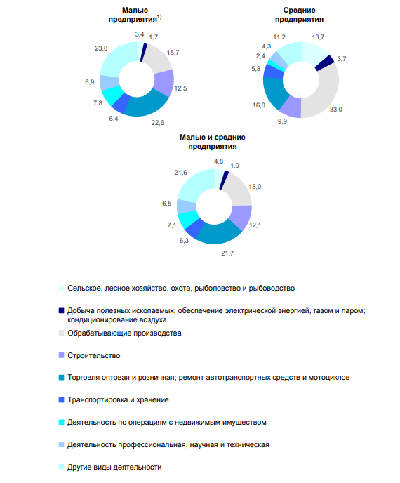
Рисунок А.1 – Средняя численность работников по видам экономической деятельности в 2020 году

Пример оформления приложения

Приложение В
Бухгалтерская отчетность ПАО «ДЭК» за 2018-2020 гг.
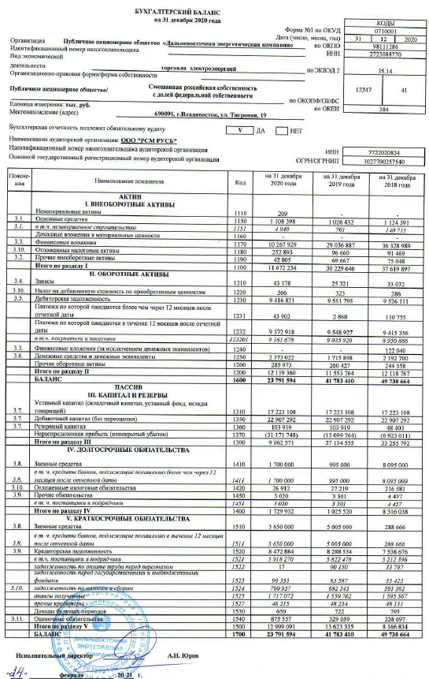
Рисунок В.1 – Бухгалтерский баланс ПАО «ДЭК»
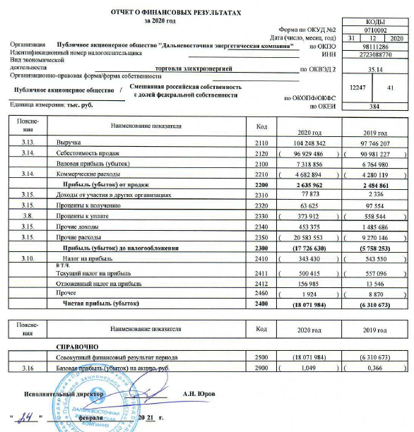
Рисунок В.2 – Отчет о финансовых результатах ПАО «ДЭК» за 2020 г.

